Ivan Tavčar, Visoška kronika

1. Kaj veš o nastanku Visoške kronike?
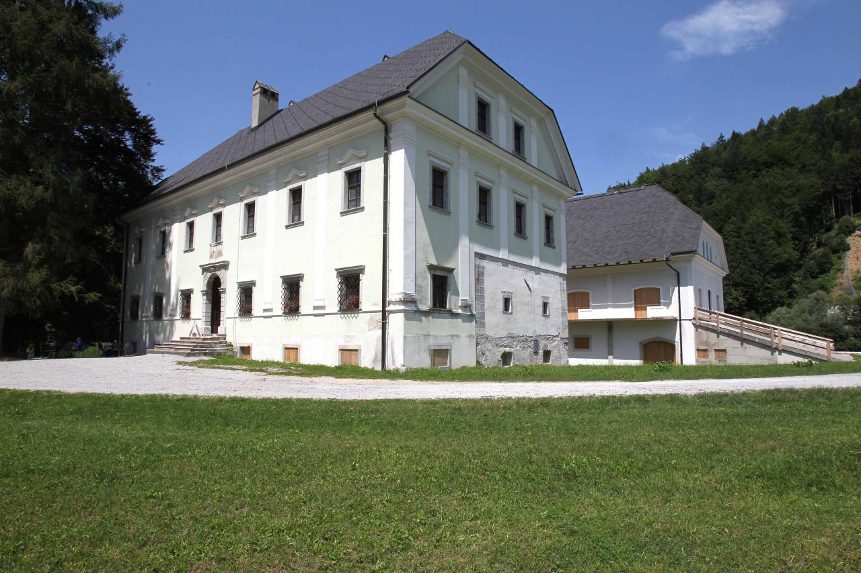
_________________________
_________________________
_________________________
_________________________
_________________________
_________________________
_________________________
__________________________
dvorec Visoko
___________________________________________________________________________

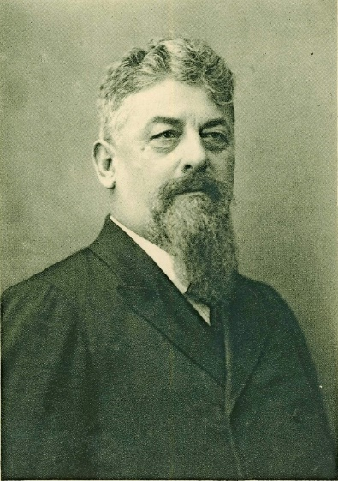
2. Kdo je pred Tavčarjem od slovenskih književnikov že napisal
zgodovinsko pripoved, povest ali roman?

_____________________________________________________

_____________________________________________________

_____________________________________________________

_____________________________________________________

_____________________________________________________

___________________________________________________________________________
___________________________________________________________________________

3. Preberi odlomek iz Visoške kronike.
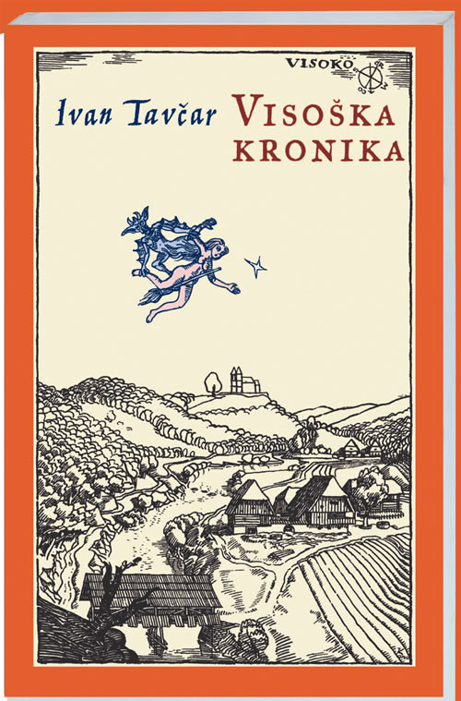
Kdo je bil moj oče Polikarp? Od kod je prišel? Kje je bil poprej? Bog ve!
O vsem tem takrat še ničesar nisem vedel, samo to sem občutil, da je bil Polikarp Khallan trd, temen in brezsrčen gospodar, kateremu ni nikdar posijalo sonce v dušo. Čez vse mere je delal grdo s svojo zakonsko ženo, ki mu je rodila mene in pet let mlajšega brata Jurija. Naša hiša ni bila hiša božjega blagoslova. Imeli smo več nego drugi, posedovali smo vsega dosti, a pod nobeno streho se ni tako malo molilo in tako obilo preklinjalo kakor ravno pod našo. Gospodar je poznal kletvine celega sveta. Preklinjal je v jeziku, kakor ga govori ljudstvo v tej okolici, ali hudiča je klical tudi v jezikih, katere govore narodi po tujih deželah. Pozneje, ko me je zaneslo med tujce, sem se zavedel, da je preklinjal po nemško, po laško in še po španjolsko. Ko je umrl, je nesel torej s sabo na koše samih krvavih grehov, tako da še danes molim, da bi v nebesih spregledali Polikarpu Khallanu njegove grehe, ker drugače ne vem, kako naj izhaja na onem svetu pred svojim Sodnikom.
Ko sem se začel zavedati življenja, je bil oče že petdeset let star. A visok je bil kakor jablana in hrust kakor medved, ki trga ovce po Blegošu. Govoril je malo besed, pa nobene prijazne, in na hlapce in dekle je prežal, da niso postopali in zanemarjali dela. Kogar je zalotil, bil je tepen, da se je Bogu smilil in da je dostikrat komaj življenje odnesel.

Bog mi je priča, da je bila mati Barbara najboljša gospodinja in da je z varčevanjem na vse možne načine množila imetek svojega gospodarja. Ta pa se ni sramoval, pred otroki in pred posli udariti jo mnogokrat po tankem obrazu, da se ji je ulila rdeča kri po licu in suhih čeljustih. Koliko je prejokala ta mučena ženska, ve samo Mati božja, ki je štela v nočeh solze ponižne in v trdo usodo vdane moje matere. Usmiljenja ni poznal divji in razjarjeni visoški gospodar; kričal je pod težkim bremenom, katero si je bil sam navalil nase, tako da je tudi on v nočeh ječal in stokal, kakor da bi pri živem telesu tičal globoko v črni zemlji.

Katere Polikarpove značajske lastnosti lahko razbereš iz odlomka?
___________________________________________________________________________
___________________________________________________________________________
___________________________________________________________________________

4. V besedilu poišči pridevnike, s katerimi Izidor opiše svojega očeta Polikarpa Khallana. Ali se njegova zunanjost ujema z njegovim značajem?
___________________________________________________________________________
___________________________________________________________________________
___________________________________________________________________________

5. Predstavi Polikarpa in njegovo življenjsko zgodbo. Kako temačna zgodba iz preteklosti vpliva na Izidorjevo življenje? Ali je Polikarp bolj romantična ali bolj realistična književna oseba?
___________________________________________________________________________
___________________________________________________________________________
___________________________________________________________________________
___________________________________________________________________________
___________________________________________________________________________

6. Kakšna čustva zbuja pojav Polikarpa Khallana?
___________________________________________________________________________
___________________________________________________________________________
___________________________________________________________________________

7. Označi Izidorja. Kakšen je njegov značaj?
___________________________________________________________________________
___________________________________________________________________________
___________________________________________________________________________
___________________________________________________________________________
___________________________________________________________________________

8. V nekaj povedih povzemi Izidorjevo življenjsko zgodbo.
__________________________________________________________________________
___________________________________________________________________________
___________________________________________________________________________
___________________________________________________________________________

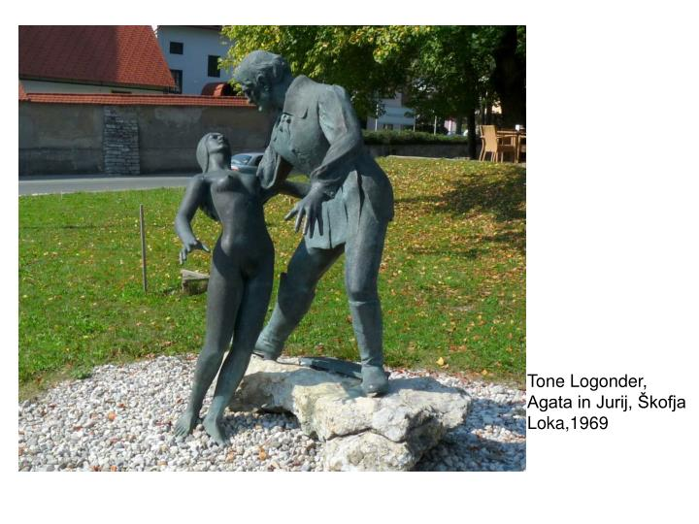
9. Primerjaj brata Izidorja in Jurija. V čem se najbolj razlikujeta?
____________________________
____________________________
____________________________
____________________________
____________________________
____________________________
____________________________

10. Krivec za čarovniški proces je Marks Wulffing. Predstavi njegovo življenjsko zgodbo.
___________________________________________________________________________
___________________________________________________________________________
___________________________________________________________________________
___________________________________________________________________________
___________________________________________________________________________

11. Kaj menijo glavne literarne osebe o čarovništvu in o Agatini krivdi?
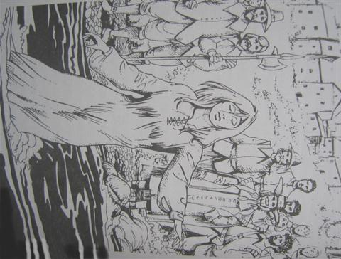
______________________________________________
______________________________________________
______________________________________________
______________________________________________
______________________________________________
______________________________________________
______________________________________________

12. Katera literarna oseba iz Visoške kronike je najbližja tvojemu doživljanju življenja? Zakaj?
__________________________________________________________________________
__________________________________________________________________________
__________________________________________________________________________

13. Odloči se za eno nalogo in jo napiši.
a) Napiši krajši esejski sestavek Ženski liki v Tavčarjevi Visoški kroniki.
b) Zapiši Agatino prvoosebno pripoved o dogodkih v Visoški kroniki. Lahko uporabiš tudi tehniko notranjega monologa.

Viri:
– http://www.s-sers.mb.edus.si/gradiva/w3/slo/038_visoska_kronika/01_obravnava.html, 20. 8. 2018
– Janko Kos, Tomo Kos: Svet književnosti 2. Maribor: Obzorja, 2000.
– Pavlič, Dović, Lah, Rovtar, Perko: Berilo 2, Umetnost besede. Ljubljana: Mladinska knjiga, 2008.
– Cuderman, Fatur, Koler, Korošec, Krakar - Vogel, Poznanovič, Špacapan: Branja 2. Ljubljana: DZS, 2001.

